Утверждаю
Директор школы
_________________ Н.Лазаренко

План работы детского представительства по вопросам обеспечения
прав детей в Республике Казахстан
КГУ «Жаныспайская основная школа»
2020- 2021 учебный год
Основными целями создания детских представительств являются:
1) защита прав и законных интересов детей;
2) оказание содействия в решении актуальных проблем, участие детей в жизни школы и общества ;
3) поддержка детских социальных инициатив и детских общественных объединений на благо детей, общества и государства.
4. Основные задачи:
1) участие в формировании государственной политики в интересах детей;
2) внесение инициатив по государственной поддержке детского объединения, детских социальных инициатив и проектной деятельности на благо детей, общества и государства;
3) привлечение научного и творческого потенциала детей к участию в разработке нормативных правовых актов по актуальным вопросам детства;
4) формирование в детской среде высокой нравственно-духовной и правовой культуры, чувств патриотизма, гражданской зрелости и социальной ответственности в соответствии с национальной идеей «Мәңгілік ел».
Наша цель — стабильное настоящее и уверенное будущее, гарантированное участие каждого школьника в жизни нашего государства, защита прав и свобод, удовлетворение культурных, духовных и образовательных потребностей.

№ | Мероприятия | Сроки
1 | Утверждение и принятие плана работы ДП | Сентябрь-октябрь
2 | Круглый стол «Наши права и обязанности» | Ноябрь
3 | Опрос детей. Создание видеоролика «Мир детства» | Декабрь
4 | Онлайн -викторина «Ребенок имеет право» | Январь
5 | Онлайн конференция. Заседание Республиканского совета детских представительство вопросам обеспечения прав детей «Спешите дарить доброту» | 28 января, участие
6 | Дискуссия «Как государство защищает права ребенка?» | Февраль
7 | Акция «Права ребенка – забота общая» | Март
8 | Разработка информационных буклетов, памяток «Конвенция о правах детей», «Я родился!Я ребенок! У меня есть право» | Апрель
9 | Конкурс рисунков «Я в мире прав и обязанностей» | Май
10 | День защиты детей | Июнь

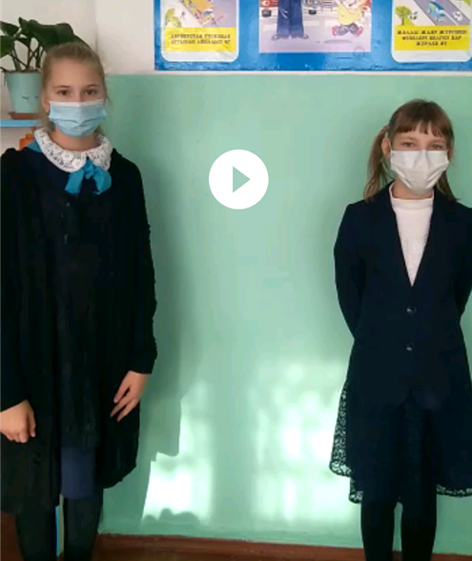
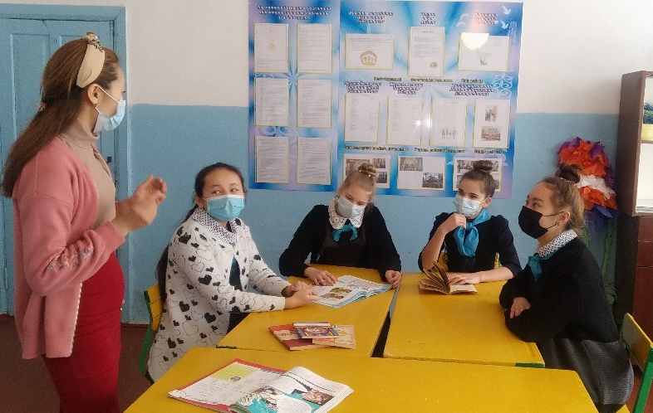

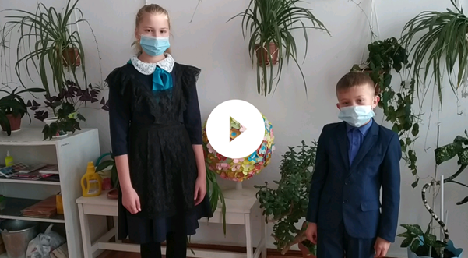

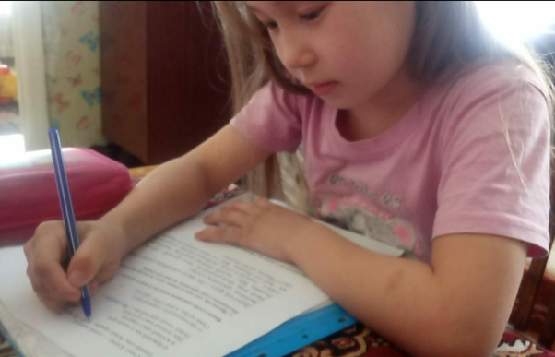
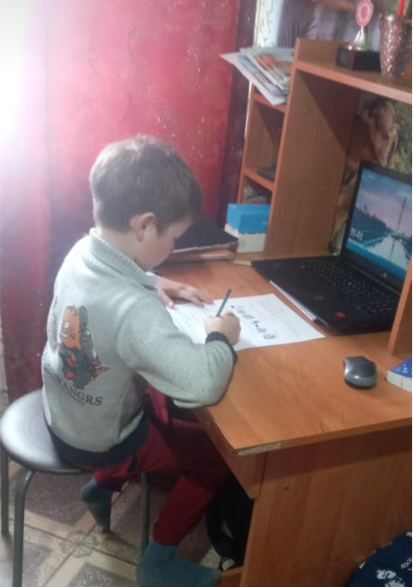

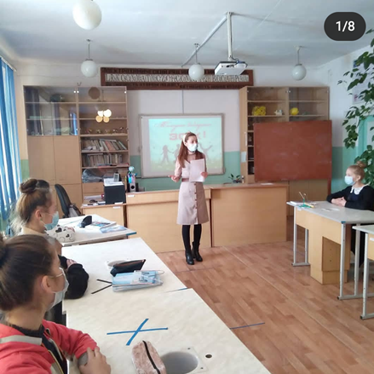

Координатор ДО А.Қаржау

